

**Αναφορά 4ης Εργαστηριακής Άσκησης στις Ψηφιακές Επικοινωνίες Ι**

**«Φίλτρα Nyquist»**

**Μπουφίδης Ιωάννης 03120162**

**Μέρος 1 : Παραγωγή σήματος με φίλτρα Nyquist – Διαγράμματα χρόνου και συχνότητας**

Μέσω του κώδικα που ακολουθεί παράγεται μια τυχαία ακολουθία 10000 bits και στην συνέχεια αντίστοιχο σήμα 8-ASK βασικής ζώνης με τα χαρακτηριστικά που δίνονται στην εκφώνηση. Στην συνέχεια, σχεδιάζονται τμήμα του σήματος στην έξοδο του προσαρμοσμένου φίλτρου διάρκειας 10Τ (ερώτημα α) μαζί με τα αντίστοιχα δείγματα του σήματος εισόδου (ερώτημα β) (σχήμα 1.1), καθώς και το φάσμα του σήματος στον δέκτη (ερώτημα γ) (σχήμα 1.2)

%% Επίδειξη μορφοποίησης παλμών L-ASK με φίλτρο Nyquist

% και φιλτραρίσματος με το αντίστοιχο προσαρμ. φίλτρο

clear all; close all;

k=3; Nbits=9999; nsamp=32; step=2;

L=2^k;

% Διάνυσμα τυχαίων bits

bits = randi([0 1], [1 Nbits]);

%Gray mapping

mapping=[step/2; -step/2];

if(k>1)

for j=2:k

mapping=[mapping+2^(j-1)*step/2; ...

-mapping-2^(j-1)*step/2];

end

end

xsym=bi2de(reshape(bits,k,length(bits)/k).','left-msb');

x=[];

for i=1:length(xsym)

x=[x mapping(xsym(i)+1)];

end

% Ορισμός παραμέτρων φίλτρου

delay = 4; % Group delay (# of input symbols)

filtorder = delay*nsamp*2; % τάξη φίλτρου

rolloff = 0.4; % Συντελεστής πτώσης -- rolloff factor

% κρουστική απόκριση φίλτρου τετρ. ρίζας ανυψ. συνημιτόνου

rNyquist = rcosine(1,nsamp,'fir/sqrt',rolloff,delay);

% ΕΚΠΕΜΠΟΜΕΝΟ ΣΗΜΑ

% Υπερδειγμάτιση και εφαρμογή φίλτρου rNyquist

y=upsample(x,nsamp);

ytx = conv(y,rNyquist); clear y;

% Λαμβανόμενο σήμα: ytx (χωρίς παραμόρφωση)

% Φιλτράρισμα σήματος με φίλτρο τετρ. ρίζας ανυψ. συνημ.

yrx=conv(ytx,rNyquist);

yrx=yrx(2*delay*nsamp+1:end-2*delay*nsamp); %Περικοπή-λόγω καθυστέρησης

% Σχεδίαση yrx και υπέρθεση x

figure(1);

plot(yrx(1:10*nsamp)); hold;

stem([1:nsamp:nsamp*10],x(1:10),'filled');

title('The first 10 symbols')

grid; pause

figure(2);

pwelch(yrx); pause

Τα σχήματα που προκύπτουν είναι τα εξής:

|  |  |
| --- | --- |
|  |  |
| **Σχήμα 1.1** | **Σχήμα 1.2** |

Από το σχήμα 1.2, παρατηρούμε ότι το φάσμα σήματος του δέκτη είναι βαθυπερατό με πλάτος $2*L-1= 15dB$. Το φάσμα του σήματος είναι βαθυπερατό επειδή η διάταξη μας μετατρέπει το σήμα με αναλογική και συνεχή μορφή σε ένα ψηφιακό σήμα με συγκεκριμένο αριθμό δειγμάτων. Δηλαδή, έχει μηδενική ενέργεια σε συχνότητες υψηλότερες από $f= \frac{fsamp}{2}=\frac{32}{2}=16kHz$.

**Μέρος 2 : Υπολογισμός επίδοσης BER vs Eb/No - Επίδραση των παραμέτρων: τάξη φίλτρου Nyquist και roll-off**

Για την 8-ASK, μέσω του εργαλείου bertool, δημιουργήθηκε η καμπύλη BER-Eb/No θεωρητικά και υπολογίστηκαν τα διακριτά σημεία. Συγκεκριμένα, για τον υπολογισμό των διακριτών σημείων, το BERTOOL καλεί την συνάρτηση ask_ber_func (κώδικας 3.4), η οποία χρησιμοποιεί την ask_Nyq_filter (παρακάτω κώδικας), αφού έχουν τεθεί τα ορίσματα στις κατάλληλες τιμές, για να υπολογίσει το κάθε αποτέλεσμα. Στα παρακάτω σχήματα, τα διακριτά σημεία προκύπτουν έπειτα από εξομοίωση με τάξη φίλτρου = {64, 128, 320} και roll-off = {0.1, 0,2, 0.4}.

function errors=ask_Nyq_filter(k,Nbits,nsamp,EbNo,delay,rolloff)

% Η συνάρτηση αυτή εξομοιώνει την παραγωγή και αποκωδικοποίηση

% θορυβώδους ακολουθίας L-ASK και μετρά τα λαθεμένα σύμβολα,

% με μορφοποίηση παλμών μέσω φίλτρου τετρ. ρίζας Nyquist.

%%%%%% ΠΑΡΑΜΕΤΡΟΙ %%%%%%%

% k είναι ο αριθμός των bits ανά σύμβολο, έτσι L=2^k

% Nsymb είναι το μήκος της εξομοιούμενης ακολουθίας συμβόλων L-ASK

% nsamp είναι ο συντελεστής υπερδειγμάτισης, δηλ. #samples/Td

% EbNo είναι ο ανηγμένος σηματοθορυβικός λόγος, Εb/No, σε db

L=2^k;

SNR=EbNo-10*log10(nsamp/2/k); % SNR ανά δείγμα σήματος

% Διάνυσμα τυχαίων bits

bits = randi([0 1], [1 Nbits]);

% mapping

step = 2;

% Gray

mapping=[step/2; -step/2];

if(k>1)

for j=2:k

mapping=[mapping+2^(j-1)*step/2; ...

-mapping-2^(j-1)*step/2];

end

end

% alternative

% mapping=-(L-1):step:(L-1);

xsym=bi2de(reshape(bits,k,length(bits)/k).','left-msb');

x=[];

for i=1:length(xsym)

x=[x mapping(xsym(i)+1)];

end

% Ορισμός παραμέτρων φίλτρου

% delay = 8; % Group delay (# of input symbols)

filtorder = delay*nsamp*2; % τάξη φίλτρου

% rolloff = 0.25; % Συντελεστής πτώσης -- rolloff factor

% κρουστική απόκριση φίλτρου τετρ. ρίζας ανυψ. συνημιτόνου

rNyquist= rcosine(1,nsamp,'fir/sqrt',rolloff,delay);

% ΕΚΠΕΜΠΟΜΕΝΟ ΣΗΜΑ

% Υπερδειγμάτιση και εφαρμογή φίλτρου rNyquist

y=upsample(x,nsamp);

ytx = conv(y,rNyquist);

ynoisy=awgn(ytx,SNR,'measured'); % θορυβώδες σήμα

% ΛΑΜΒΑΝΟΜΕΝΟ ΣΗΜΑ

% Φιλτράρισμα σήματος με φίλτρο τετρ. ρίζας ανυψ. συνημ.

yrx=conv(ynoisy,rNyquist);

yrx = downsample(yrx,nsamp); % Υποδειγμάτιση

yrx = yrx(2*delay+1:end-2*delay); % περικοπή, λόγω καθυστέρησης

% Ανιχνευτής ελάχιστης απόστασης L πλατών

for i=1:length(yrx)

[m,j]=min(abs(mapping-yrx(i)));

yrx(i)=mapping(j);

end

err=not(x==yrx);

errors=sum(err);

end

|  |  |
| --- | --- |
|  |  |
| **roll-off = 0.1** | **roll-off = 0.2** |
|  |
| **roll-off = 0.4** |

Από τα παραπάνω σχήματα μπορεί κανείς να παρατηρήσει ότι, όσο μεγαλύτερο είναι το γινόμενο $roll_off*filtorder$, τόσο πιο σωστά (κοντά στην θεωρητική καμπύλη) είναι τα αποτελέσματα της εξομοίωσης για μεγαλύτερες τιμές του σηματοθορυβικού λόγου Eb/No.

**Μέρος 3 : Επίδραση του τρόπου κωδικοποίησης: Gray ή άλλη**

Μέσω του bertool, δημιουργέιται το παρακάτω σχήμα, το οποίο αποτελείται από τις θεωρητικές καμπύλες για τις 16-ASK και 8-ASK, αλλά και τα αντίστοιχα διακριτά σημεία που προκύπτουν από εξομοίωση, τόσο με κωδικοποίηση Gray, όσο με και την κωδικοποίηση mapping=-(L-1):step:(L-1).

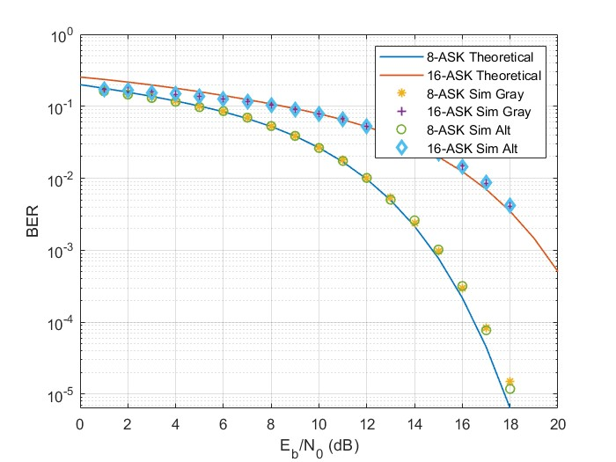

Παρατηρούμε, λοιπόν, ότι για το φίλτρο Nyquist με τα χαρακτηριστικά που δίνονται στο **Μέρος 1** της άσκησης, τα αποτελέσματα τόσο για την 16-ASK, όσο και για την 8-ASΚ είναι εξίσου σωστά, είτε χρησιμοποιούμε κωδικοποίηση Gray, είτε την εναλλακτική που αναφέρεται παραπάνω. Ωστόσο, μπορούμε να δούμε ότι για χαμηλά BER (8-ASK, EbNo=16dB), η κωδικοποίηση Gray έχει μικρότερη πιθανότητα λάθους. Αυτό συμβαίνει, καθώς στο Gray mapping τα γειτονικά σύμβολα διαφέρουν μεταξύ τους μόνο κατά 1 bit, με αποτέλεσμα σε περίπτωση λάθους αναγνώρισης συμβόλου το λάθος bit να είναι μόνο 1, κάτι που δεν ισχύει και για την εναλλακτική κωδικοποίηση.

**Μέρος 4 : Υπολογισμός παραμέτρων συστήματος**

Έστω ότι για το σύστημα μετάδοσης 8-ASK του **Μέρους 1** γνωρίζουμε επιπλεόν ότι ο ρυθμός μετάδοσης είναι ίσος με 4 Μbps και ότι προστίθεται θόρυβος με πυκνότητα φάσματος θορύβου Νο=100 picowatt/Hz (μονόπλευρο). Οι προδιαγραφές εύρους βασικής ζώνης διαύλου και ανεκτού BER είναι 1 MHz και 2 Kbps αντίστοιχα.

Μέσω του τύπου $\frac{R}{\log_{2}{L}}=\frac{1}{T}$, μπορούμε να υπολογίσουμε το Baud Rate, το οποίο προκύπτει ότι είναι ίσο με

$$\frac{1}{T}=\frac{4Mbps}{\log_{2}{8}}=\frac{4}{3}*{10}^{6} symbols/sec$$

Στην συνέχεια, εφόσον το απαιτούμενο εύρος βασικής ζώνης με σηματοδοσία Nyquist, ισούται με

$$W= \frac{1}{2T}\left(1+a\right)=\frac{4M}{6}\left(1+0.4\right)=0.93MHz$$

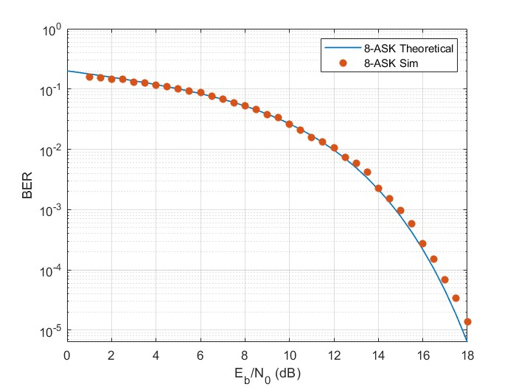όπου α ο συντελεστής εξάπλωσης του φίλτρου Nyquist, συμπεραίνουμε ότι η προδιαγραφή εύρους ζώνης 1MHz είναι σωστή μιάς και το απαιτούμενο εύρος είναι μικρότερο.

Από την άλλη, η ανεκτή πιθανότητα λάθους του συστήματος είναι ίση με $P_{er}= \frac{2Kbps}{4Mbps}= 5*{10}^{-4}$, η οποία παρατηρούμε από την διπλανή θεωρητική καμπύλη BER-EbNo για σύστημα 8-ASK, ότι επιτυγχάνεται για EbNo,min ≈ 15.6dB . Επομένως, συμπεραίνουμε ότι ο σηματοθορυβικός λόγος EbNo πρέπει να είναι τουλάχιστον 15.6dB .

Άρα, αφού η πυκνότητα φάσματος θορύβου είναι σταθερή και ίση με Νο=100 picowatt/Hz (μονόπλευρο), η ενέργεια του σήματος πρέπει να είναι τουλάχιστον

$$Eb,min= No*W*{10}^{0.1*EbNo,min}=100*{10}^{-12}*{10}^{6}*{10}^{0.1*15.6}$$

$$Eb,min=0.0036 Watt$$

Ο κώδικας που ακολουθεί επιβεβαιώνει τους παραπάνω υπολογισμούς, όπως φαίνεται και στο διπλανό μήνυμα

close all; clear all;

% Χαρακτηριστικά Συσττήματος

L=8; % σύστημα 8-ASK

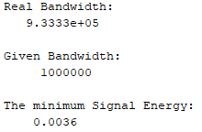rolloff=0.4;

No = 100e-12; % πυκνότητα φάσματος θορύβου

R=4*10^(6); % ρυθμός μετάδοσης

W=1e6; % εύρος (βασικής) ζώνης διαύλου

ber=2000/R; % ανεκτό BER

% Υπολογισμός Προδιαγραφών

Baud_Rate=R/log2(L);

real_W=(1+rolloff)*Baud_Rate/2;

disp('Real Bandwidth:');

disp(real_W);

disp('Given Bandwidth:');

disp(W);

EbNo_min = 10^(0.1*15.6);

Eb_min = EbNo_min * (No * W);

disp('The minimum Signal Energy:');

disp(Eb_min);